2022春期实训教学及技能大赛
为进一步推动我校专业实训教学改革，加强各专业师生实践能力及技能训练，以竞赛促进教师专业水平及学生实践技能提高，激发学生学习兴趣与团队意识，全面提升实训教学质量，为2022年我校参加省市技能大赛取得更好成绩，3月10日制定了校级技能竞赛方案。
坚持“以赛促学，以赛促教，以赛促创”，通过开展技能竞赛活动，搭建职业技能竞技平台，推动专业课教学模式和教学方法的改革，促进“学以致用，用以促学，学用相长”的专业内涵建设与发展，切实提升学生综合职业能力，全面提高人才培养质量。
自2022年春期开学以来，学校专业课教师积极筹备专业实训教学工作，结合教材内容及实训室情况进行实训教学，学生积极参与，实训教学促进专业截止5月底，实训课共开展480余节。
影视专业实训课
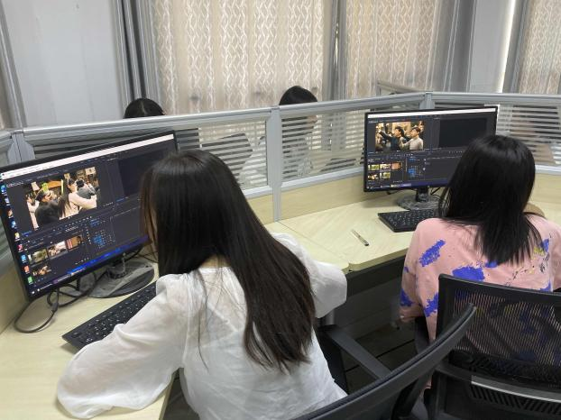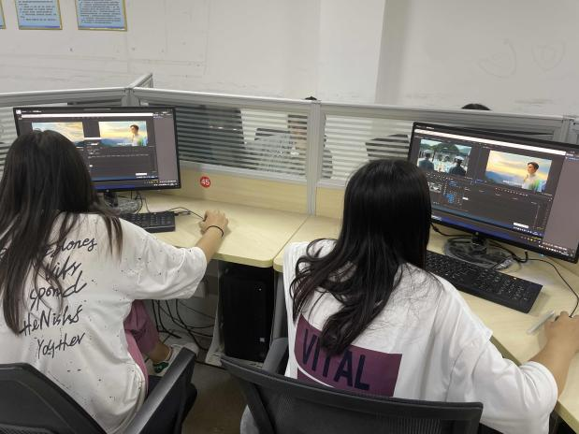
汽车运用与维修专业实训课
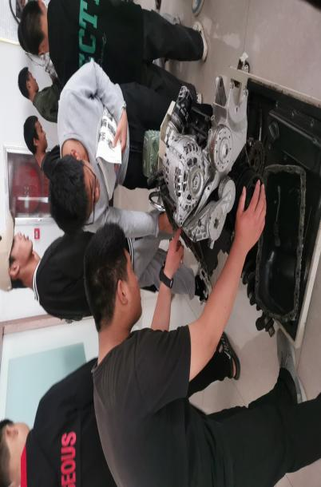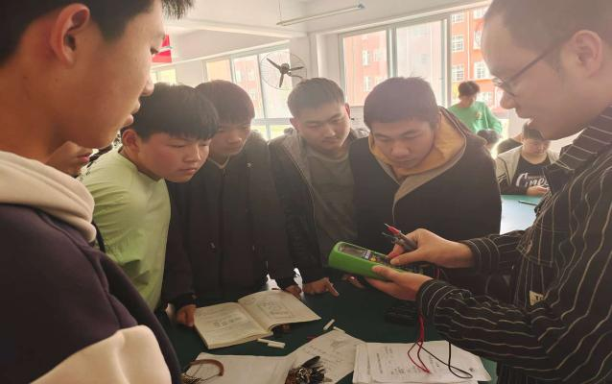
计算机专业实训课
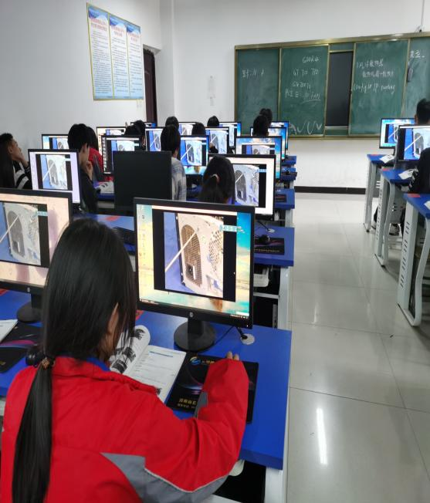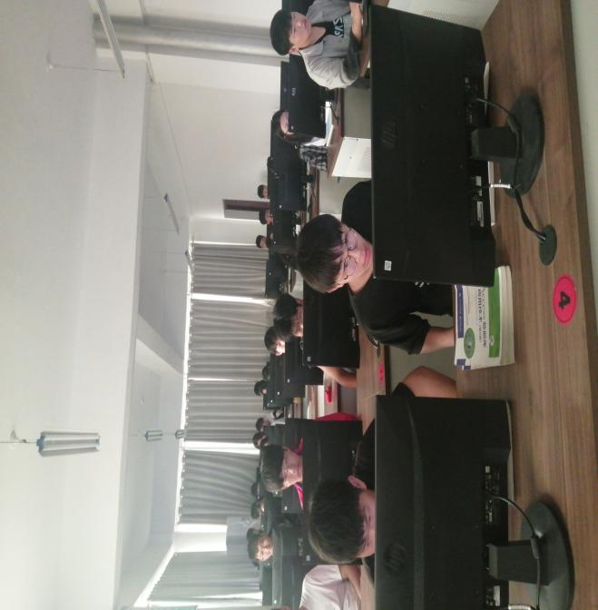
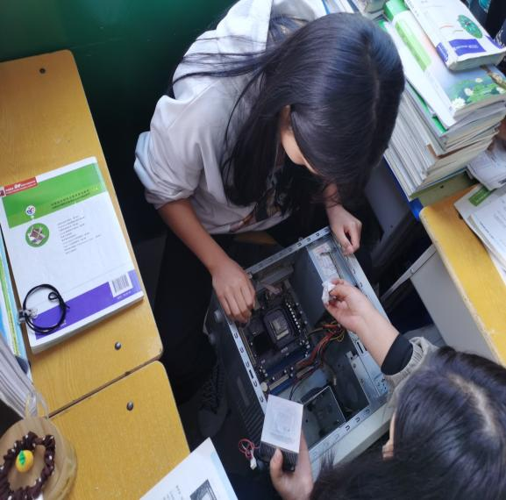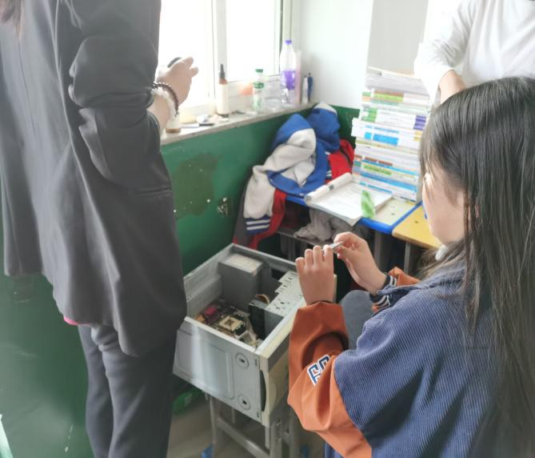
旅游专业实训课
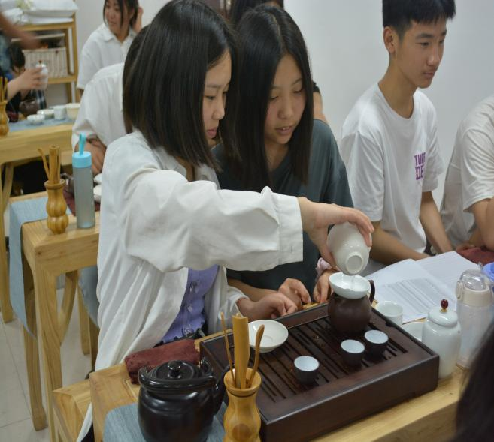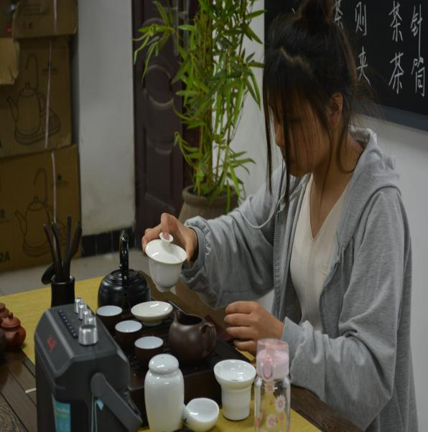
会计专业实训课
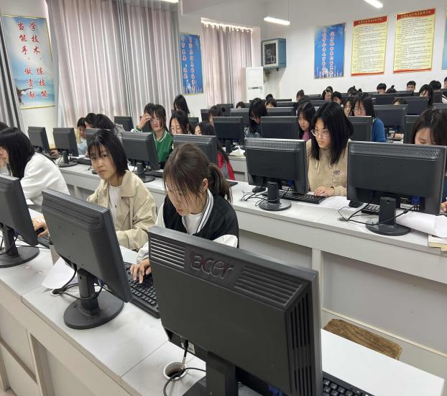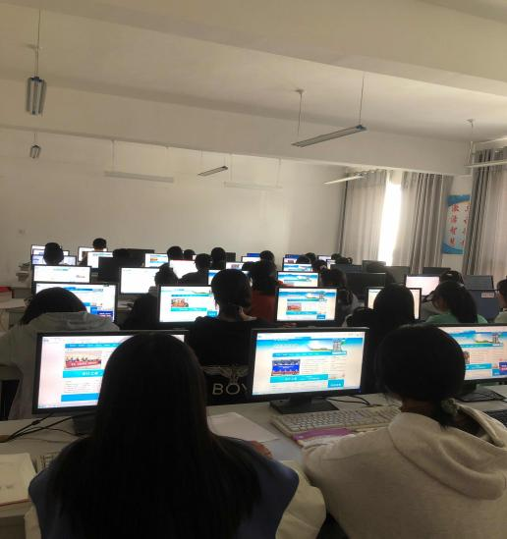
建筑专业实训课
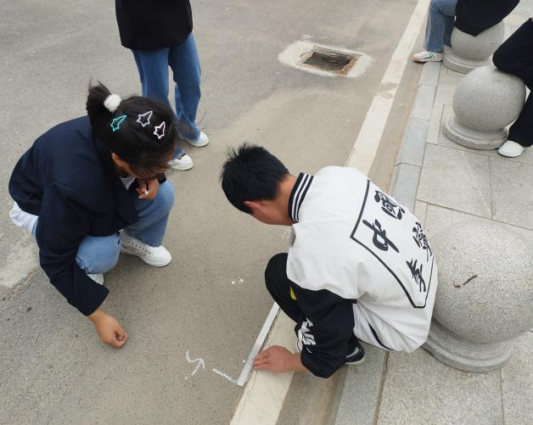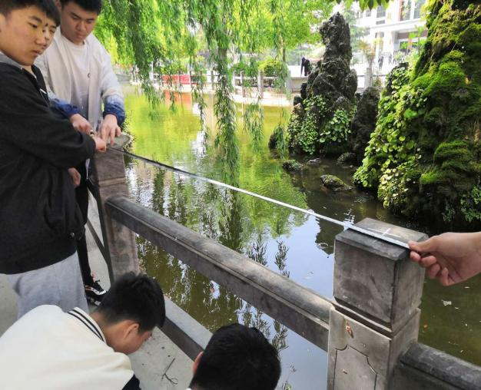
机电技术应用专业实训课
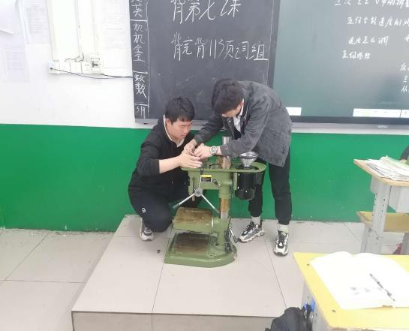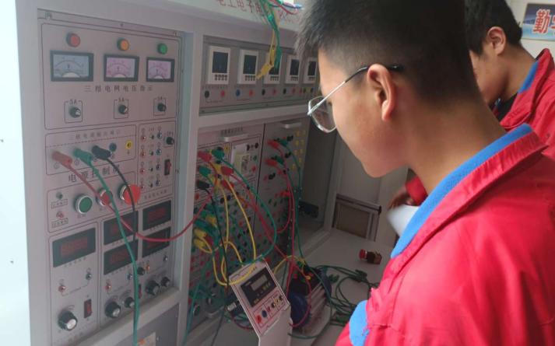
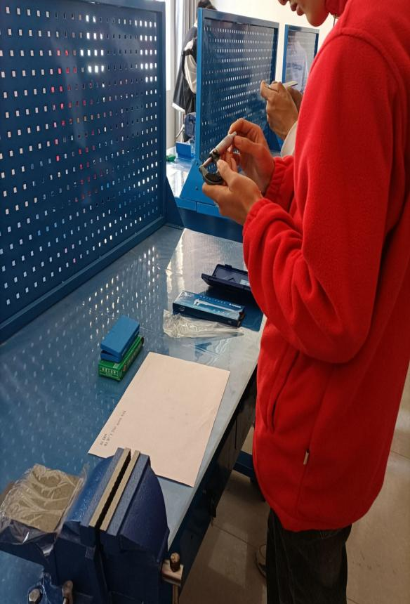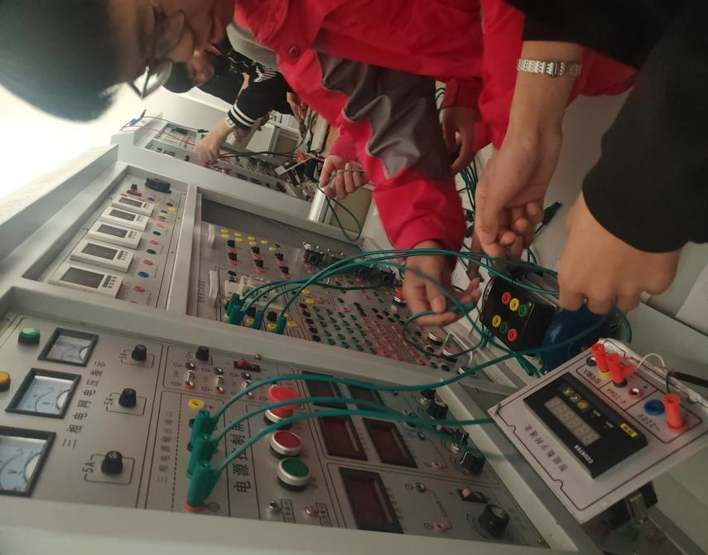
幼儿保育专业实训课
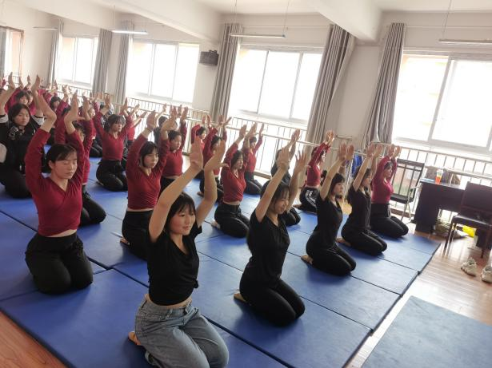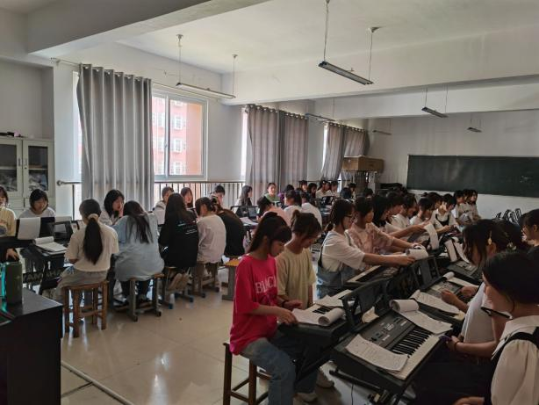
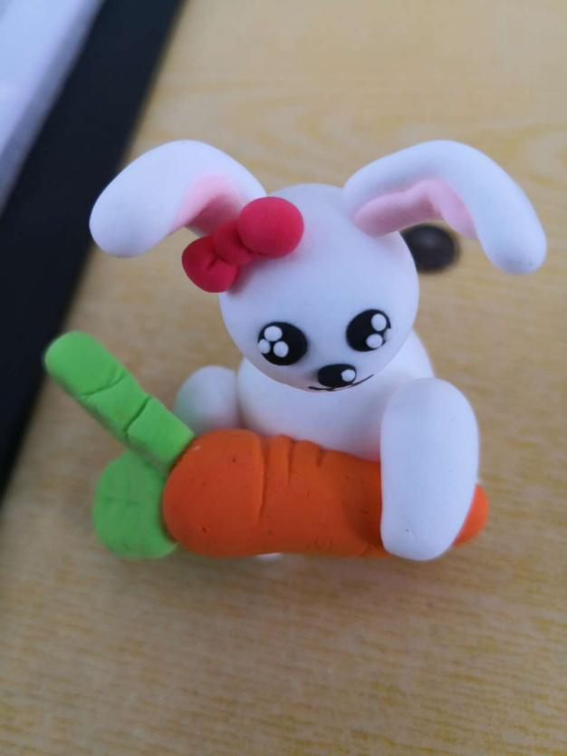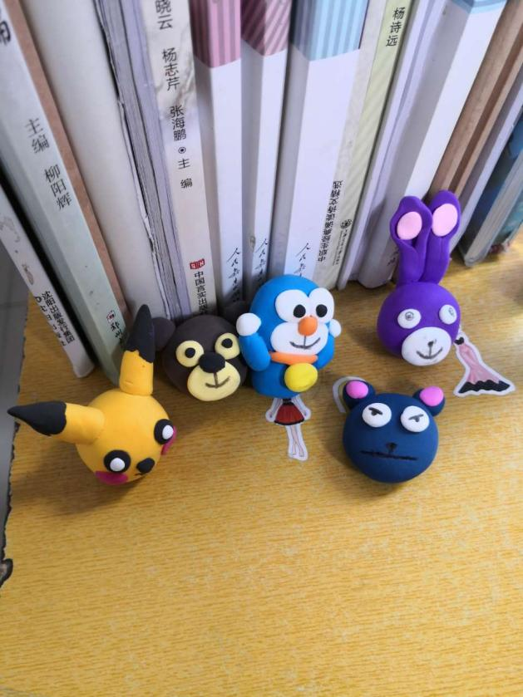
工艺美术专业实训课
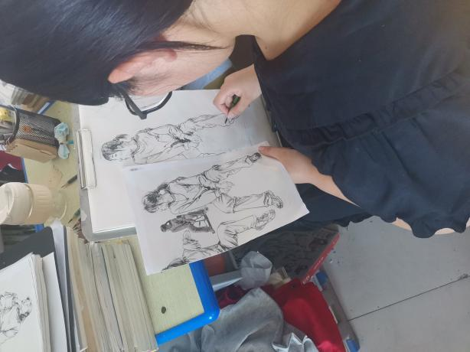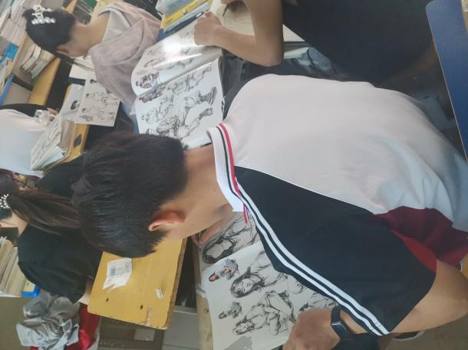
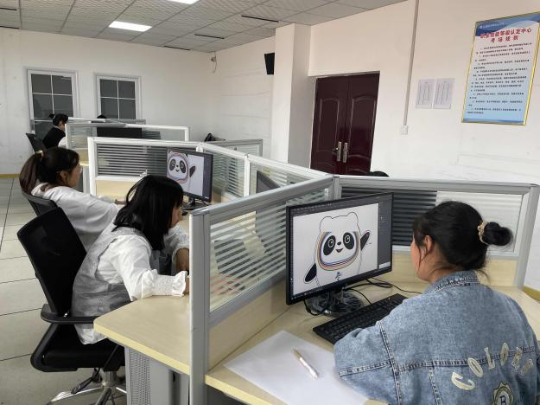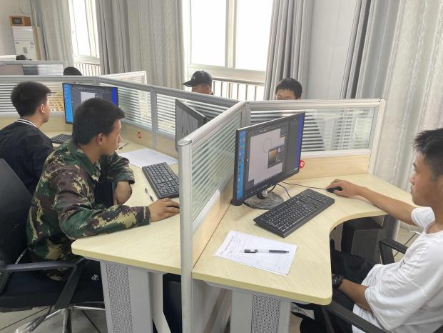
现代农专业实训课
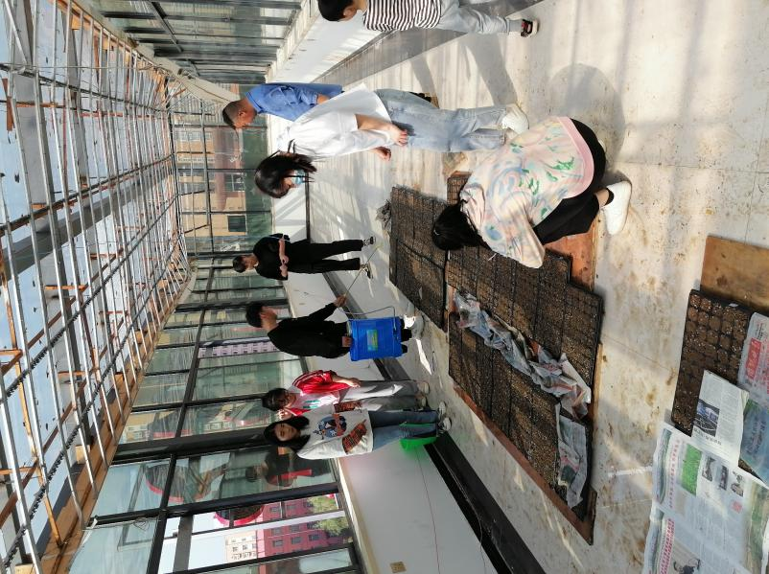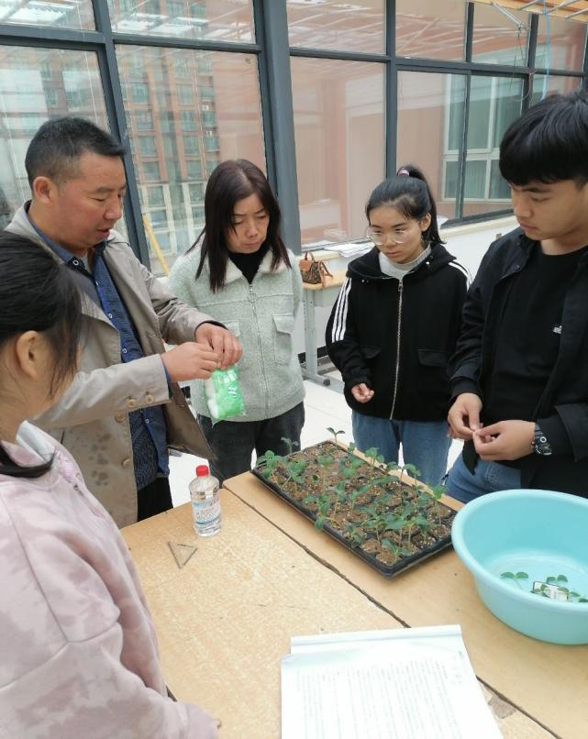
专业课教师积极参与技能大赛报名，省、市级技能大赛共48项，我校47名教师参与报名24项大赛。专业课教师积极按照2022年省级技能大赛方案积极选拔学生进行培训，争取在2022年省、市级技能竞赛中获得优异的成绩。
自5月11日接到省级技能竞赛方案后，我校积极根据省赛方案和市级要求制定出我校承办的市级计算机网络装调、中餐宴会摆台、客房中式铺床三项大赛比赛方案并及时上报市级大赛组委会。学校领导根据大赛要求，积极筹备建设大赛实训室。

